Exposé: Projekt Arduino: Multifunktionale Uhr

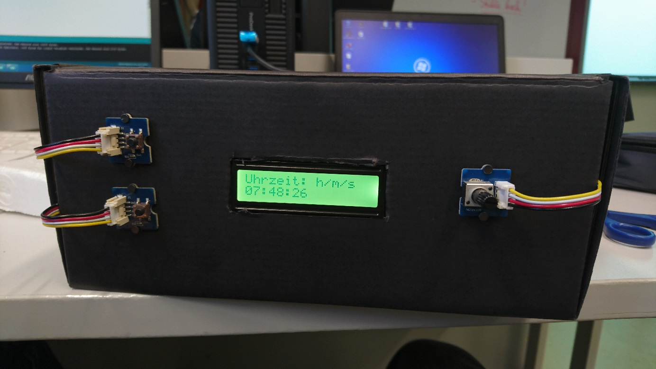
Für unser Projekt haben wir uns entschieden, eine multifunktionale digitale Uhr zu bauen mit Hilfe eines Displays und verschiedenen Sensoren. Auf dem Display kann man zwischen verschiedenen Menüs wechseln. Zu den Menüs gehören eine Uhr- und Datumsanzeige, eine Stoppuhr, eine Temperatur- und Luftfeuchtigkeitsanzeige und ein Menü für das Einstellen der Farbe des Displays. Bei Betätigung des oberen Knopfes kann der Modus der Uhr gewechselt werden. Die Uhrzeit bezieht der Genuino aus dem Real Time Clock Modul, wodurch sowohl die Uhrzeit, als auch das Datum akkurat angezeigt werden können! Für die Programmierung der Software benutzen wir C.

